Uppgjörsleiðbeiningar vegna nýsköpunarstyrks

- Farið er inn á vef Vinnumálastofnunar : https://vinnumalastofnun.is/
- Valið er Mínar síður -> Atvinnurekandi
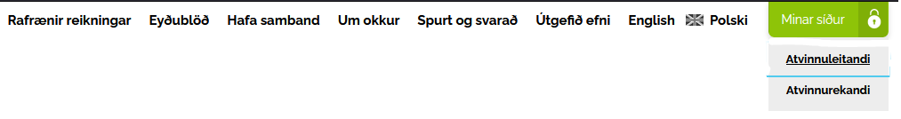
- Þá birtist innskráningarsíða, mælt er með því að nota Íslykil fyrirtækis þar sem rafræn skilríki geta beint ykkur á mínar síður atvinnuleitanda í stað atvinnurekanda.
  - Sé atvinnurekandi ekki með Íslykil er hægt að sækja um með því að smella á „Mig vantar Íslykil“ og þá birtist hann undir rafræn skjöl í netbanka á innan við 5 mínútum.
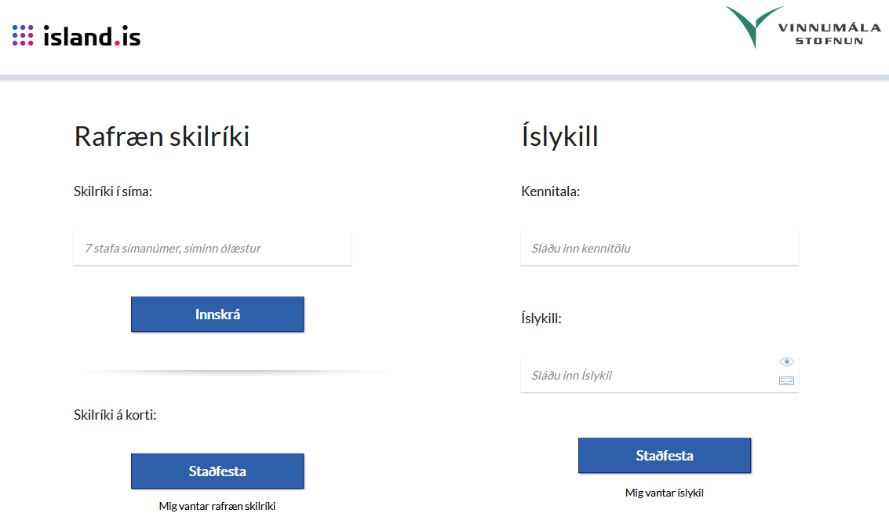

- Þegar atvinnurekandi hefur skráð sig birtist þessi reitur sem á stendur Hefjum Störf.
Þá er valið undir Hefjum Störf „Greiðslur vegna styrks“
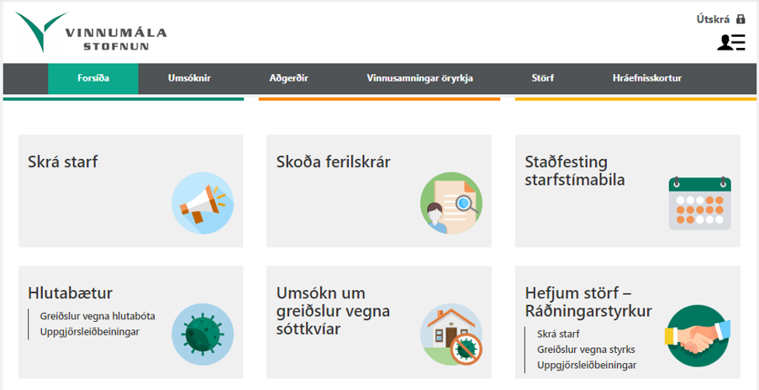

- Ef að innskráning er rétt birtist þessi síða og allir starfsmenn sem uppfylla skilyrðin um Vinnumarkaðsaðgerð birtast hér undir. Til þess að hægt sé að yfirfara umsóknirnar þurfum við eftirfarandi upplýsingar frá atvinnurekenda:
  - Upplýsingar um bankareikning
  - Heildar skattskyld laun viðkomandi starfsmanns fyrir þann mánuð sem sótt er um.
    - Þar með talið álag, orlof, bifreiðarhlunnindi og svo framvegis
    - Þetta er sú upphæð sem að greiddur er skattur af og er send í skilagrein til RSK
  - Að lokum þarf atvinnurekandi að hlaða upp launaseðli fyrir viðkomandi mánuð sem sótt er um.
  - Sækja verður um einn mánuð í einu.
  - Þetta getur tekið smá tíma þar sem að kerfið byrjar að sækja gögn og reikna út upphæð styrks.
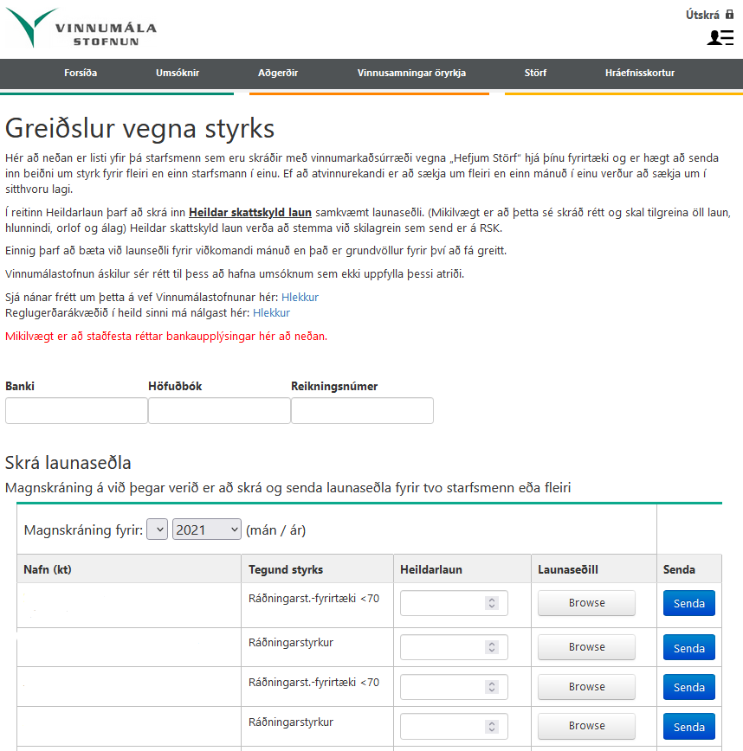

Jón Jónsson (123456-7890)
Jón Jónsson (123456-7890)
Jón Jónsson (123456-7890)
Jón Jónsson (123456-7890)

- Þegar búið er að skrá inn þessar upplýsingar þá færast þessir starfmenn niður í „Áður skráðir launaseðlar“ og kerfið reiknar út hvaða upphæð fyrirtækið fær fyrir viðkomandi starfsmann.
  - Kerfið sækir upphaflega hlutfallið sem viðkomandi starfsmaður var í og einnig hvaða hlutfall hann á rétt á núna.
  - Kerfið gerir samkeyrslu við RSK og sækir skattskyldu launin sem fyrirtæki skila inn til RSK
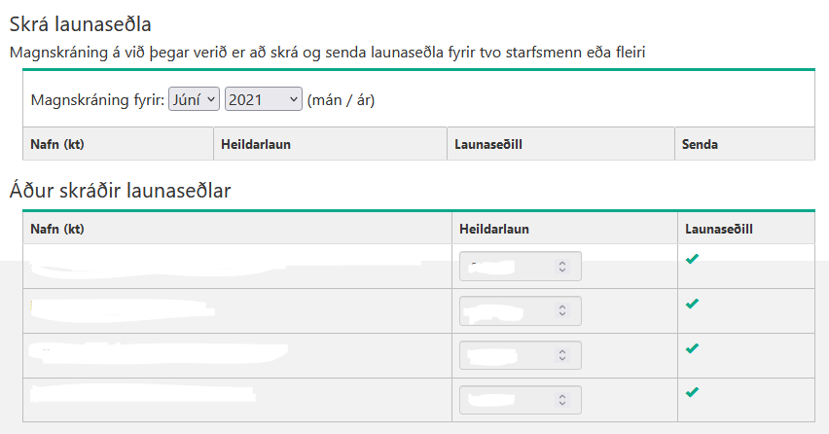

Upphæð styrks
Upphæð styrks
Upphæð styrks
Upphæð styrks
Jón Jónsson (123456-7890)
Jón Jónsson (123456-7890)
Jón Jónsson (123456-7890)
Jón Jónsson (123456-7890)

- Ef allar upplýsingar stemma fer umsóknin til greiðslu.

